Instituto de Educação Infantil e Juvenil

Primavera, 2020. Londrina, ___ de Dezembro.

Nome: ____________________________________ Turma: ____________

Área do conhecimento: Educação Física | Professor: Leandro

Educação Física – Online

Bom dia galera vamos nos encontrar todos online no link da sala!!! Para uma vídeo chamada diferente e cheia de alegria! Vamos juntos terminar com toda animação e movimento!

Ou
Assistir ao filme Patch Adams – O Amor é contagioso.
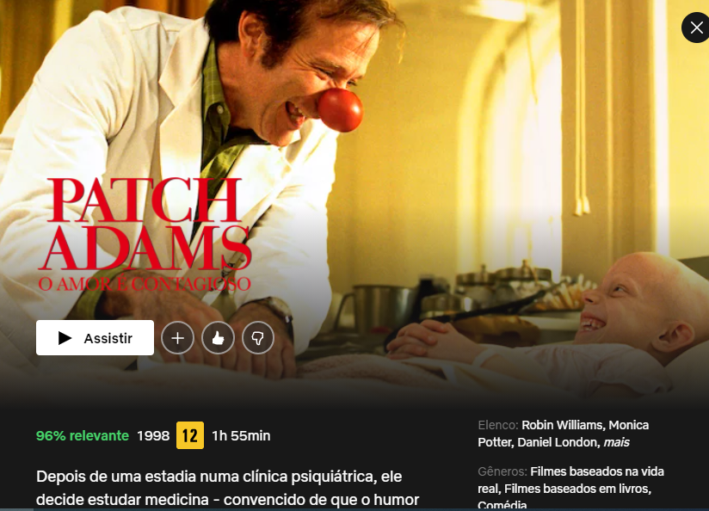
Escolham uma das aulas que você mais gostou deste ano e repita.

